**ЭКСПРЕСС КОНТРОЛЬ ФЭП ДЛЯ КОСМОСА**

***Б.А. Шагаров1), ВА. Шелепов2)***

*1)ООО «ГЕЛИОЛАБ», г. Красноярск*

*2) Сибирский государственный аэрокосмический университет имени академика М.Ф. Решетнева, г. Красноярск*

В данной работе делалась проверка возможности экспресс контроля фотоэлектрических преобразователей (ФЭП) для космического применения, например отдельно взятого ФЭП или в составе солнечной батареи, на отсутствие трещин в самом ФЭП и целостность контактов тепловизионной камерой SDS HotFind-DXT, работающей в коротковолновой области инфракрасного диапазона излучения с длиной волны 0,74—2,5 мкм.

В первом эксперименте проводилась съемка арсенид-галлиевого ФЭП ОАО «НПП «Квант» при засветке естественным солнечным излучением. Трещина на ФЭП (рис. 1А) видна как линия раздела между двумя областями с разной температурой.

.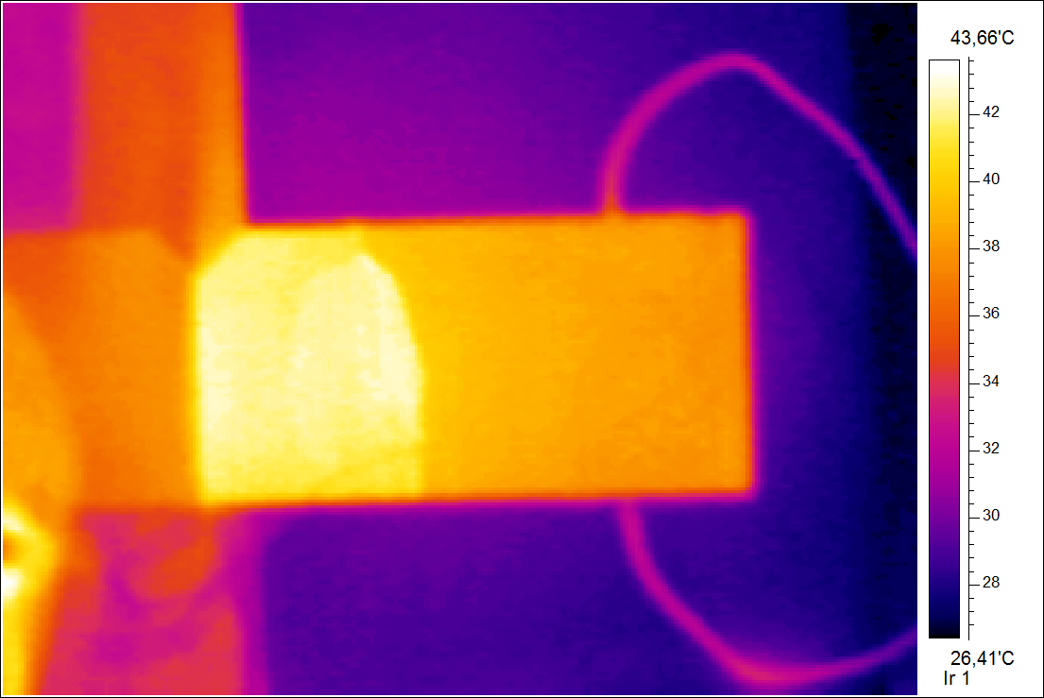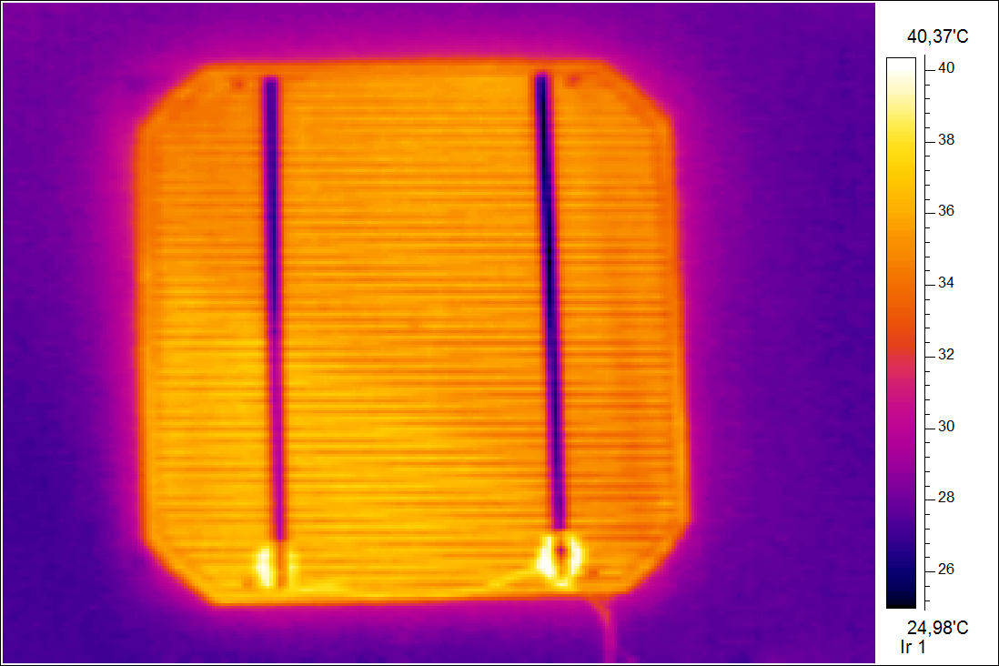

1

3

2

А Б

Рис. 1. Фотографии в ИК-диапазоне: а) Рабочая сторона AsGa ФЭП, б) Рабочая сторона ФЭП c-Si.

В качестве второго опытного образца был взят кремниевый ФЭП 100,0*100,0 мм производства ПАО «Квазар», г. Киев. На рис.1Б видны токосборные дорожки (2) и места пайки проводов к контактам (3).

Первые результаты подтвердили предположение о том, что экспресс контроль каждого ФЭП по отдельности или в составе солнечной батареи таким способом возможен. Для повышения качества сьемки желательно иметь ИК-камеру с более высоким разрешением и работающую в среднем ИК-диапазоне.